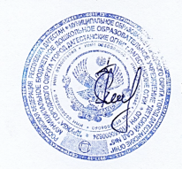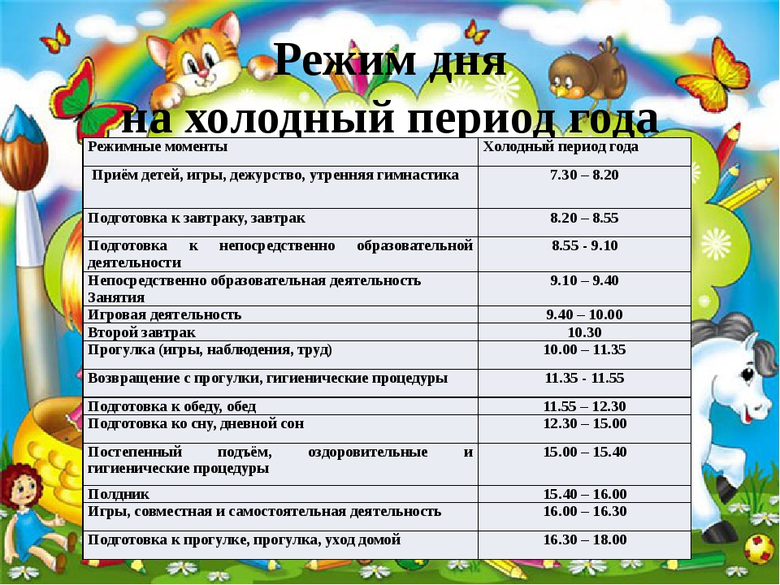**Заведующая МБДОУ №5 "Дружба"**

___________**П.М.Магомедова**